附件1：线上送审申报人员操作说明书

一、注册
注册地址：http://ps.kooci.net
*请使用谷歌浏览器或360极速模式！
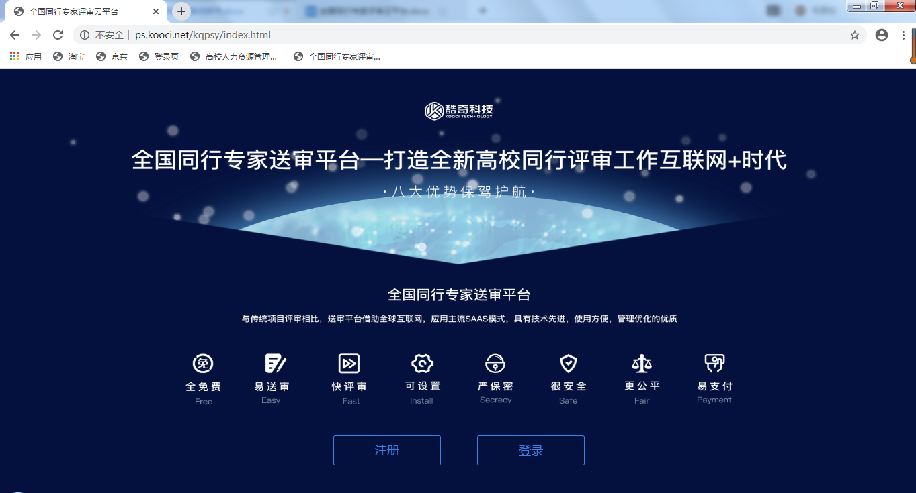

点击“注册”，输入手机号、验证码，点击“下一步”
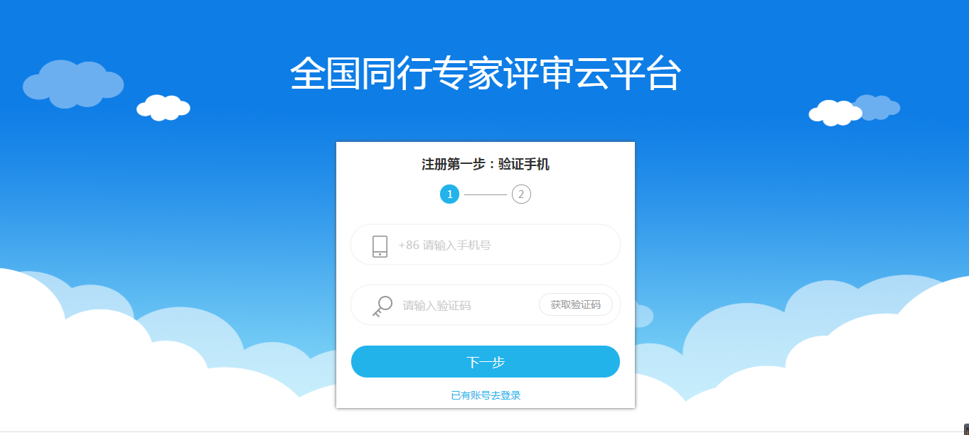

完善基本信息后，注册成功。
注意请填写完整个人的基本信息，否则可能会影响后期送审。
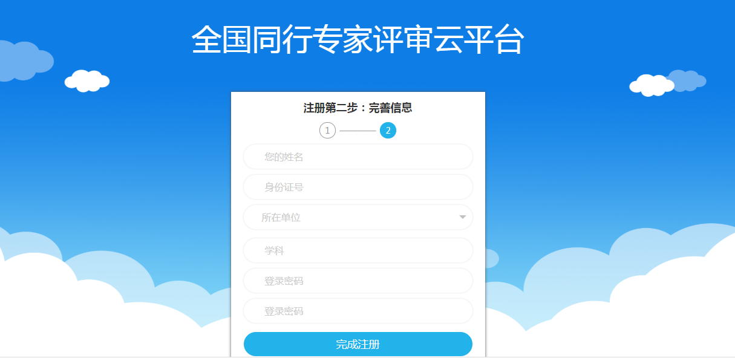

二、登录系统
1、使用注册手机号、密码进行登录
2、维护信息——在此处维护个人的基本信息。

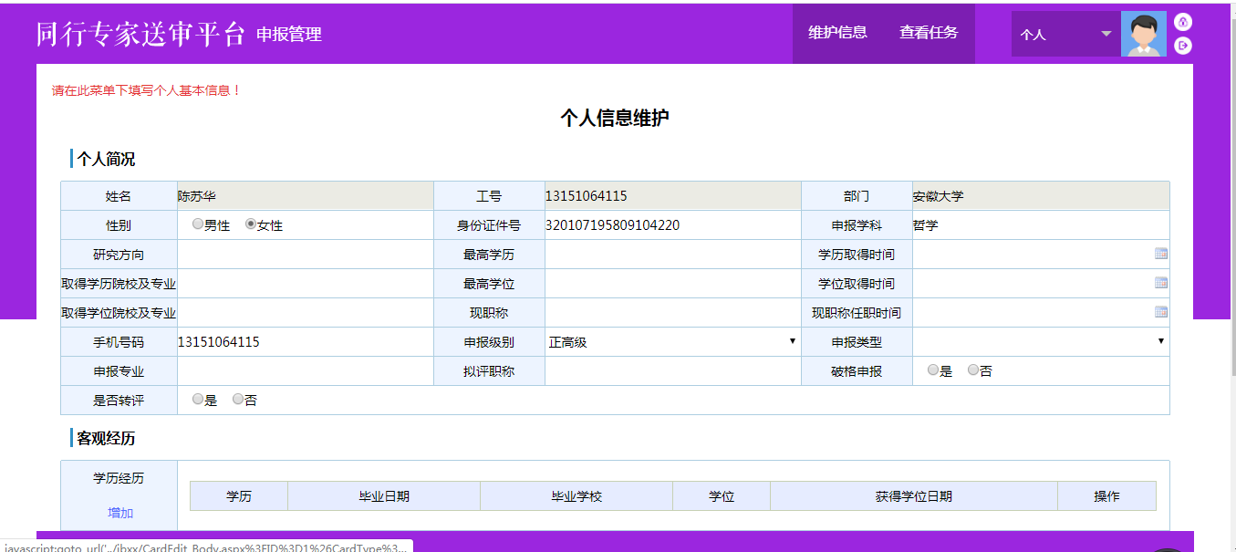

注意事项：
教管系列现职称选择：一级码 - 科学研究人员
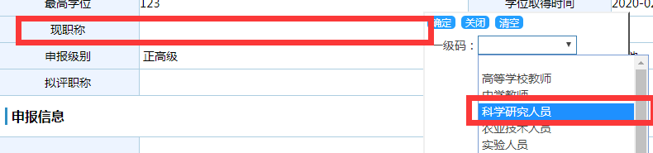

3、查看任务——查看到人才资源部发布的本次送审任务及注意事项，上传同行送审材料。
申报人把代表作PDF以名称命名，如下图所示：

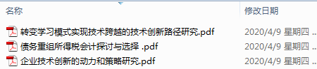
选择级别（正高级或副高级），阅读本次同行送审材料上传注意事项，点击上传按钮上传本次同行送审材料，此处只允许上传PDF格式的文件，保存后点击 “提交”，即申报成功。
